Способы энергосбережения
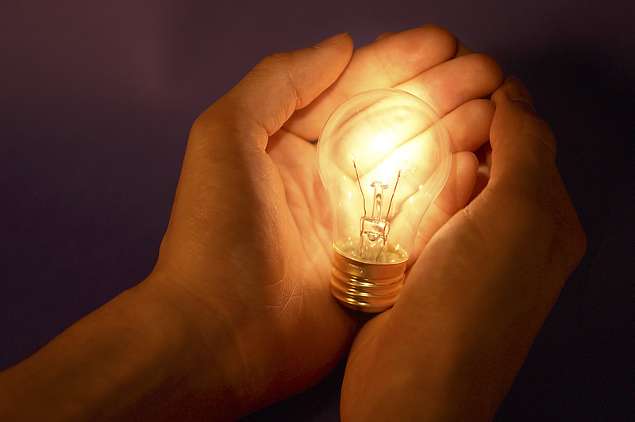
Что сделать, что бы платить меньше? Вот несколько рекомендаций, которые помогут сократить Ваши расходы на оплату жилищно-коммунальных услуг и не жертвовать при этом комфортом.
1. «Уходя, гасите свет!» — советский призыв к экономии электроэнергии остается актуальным и сегодня. Забывая выключить свет, мы редко задумываемся об экономии энергии.
2. Выключайте телевизор, компьютер и другую технику из розетки, либо нажимайте кнопку отключения питания. Оборудование в режиме ожидания расходует Ваши кВт. Это снизит потребление электроэнергии почти на 300 кВт*ч в год. Телевизоры в режиме ожидания потребляют порядка 9 кВт*ч в месяц, музыкальные центры – в среднем 8 кВт*ч, а DVD-плееры – около 4 кВт*ч. Если прибавить к этому списку микроволновую печь, кондиционер, зарядное устройство мобильного телефона, оставленное включенным в розетку и другие приборы, то суммарное энергопотребление приборов в режиме ожидания может достигать 350-400 кВт*ч в год.
3. Покупайте бытовую технику и электронику с низким энергопотреблением – класса «А». Информация о потребляемой энергии указывается в инструкции к применению или в паспорте бытового прибора. К примеру, «А» холодильники требуют в среднем 0,9 кВт*ч в сутки, а «С» — около 1,45 кВт*ч. Таким образом, экономия электроэнергии составляет порядка 200 кВт*ч в год.
4. Оставляя окна открытыми, мы так же редко задумываемся об экономии. Постоянно открытое окно или форточка приводит к большим потерям тепла. Гораздо эффективней полностью открыть окно на несколько минут, а затем плотно его закрыть.
5. Длинные шторы, радиаторные экраны и вообще все, что отгораживает батареи от помещения (стол, диван и другая мебель), поглощают до 20% тепла.
6. Сделайте целенаправленное освещение с небольшой мощностью ламп. Оно обеспечит хороший свет в нужном месте без создания тени. Так Вы сэкономите и на лампочках для люстры.
7. Не размещайте на кухне плиту и холодильник по соседству. Из-за теплоотдачи плиты холодильный аппарат поглощает больше энергии.
8. Максимально наполняйте барабан стиральной машины бельем, иначе перерасход электроэнергии может составить 10-15%. При установке неправильной программы стирки – до 30%.
9. Кипятите в чайнике ровно такое количество воды, которое необходимо. Включенный и полностью наполненный водой электрический чайник мощностью 1,5 кВт*ч на 10 минут увеличивает энергопотребление на 0,25 кВт*ч. Своевременно очищайте чайник от накипи – она обладает малой теплопроводностью, вода закипает медленнее, а значит, расходует лишнее электричество.
10. Установите современные оконные системы, исключающие возникновение щелей.
11. Если Вы живете в частном доме, приобретите эффективное котельное оборудование. Например, конденсационные котлы, потребляющие газ на 30% меньше обычных.
12. Установите на радиаторы системы отопления термостатные вентили, позволяющие регулировать температуру.
13. Поменяйте или утеплите входную дверь. Через щель под дверью мы теряем значительную часть тепла.
14. Утеплите ниши, в которых расположены батареи, и установите в них теплоотражающие экраны.
15. Если Вы живете в частном доме или коттедже – утепляйтесь. По расчетам специалистов качественная теплоизоляция стен и крыши экономит на отоплении и кондиционировании значительные суммы – более 40 тысяч рублей в год!

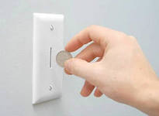
Мероприятия, направленные на энергосбережение
Экономия воды (горячей и холодной)
· Установка общедомовых счетчиков горячей и холодной воды;
· Установка квартирных счетчиков расхода воды;
· установка счетчиков расхода воды в помещениях, имеющих обособленное потребление;
· установка стабилизаторов давления (понижение давление и выравнивание давления по этажам);
· теплоизоляция трубопроводов ГВС (подающего и циркуляционого);
· подогрев подаваемой холодной воды (от теплового насоса, от обратной сетевой воды и т.д);
· установка экономичных душевых сеток;
· Установка в квартирах клавишных кранов и смесителей;
· установка шаровых кранов в точках коллективного водоразбора;
· установка двухсекционных раковин;
· установка двухрежимных смывных бачков;
· использование смесителей с автоматическим регулированием температуры воды;
· регулярное информирование жителей о состоянии расхода воды и мерах по его сокращению.
Экономия электрической энергии
. Замена ламп накаливания в подъездах на люминесцентные энергосберегающие светильники;
· Применение систем микропроцессорного управления частнорегулируемыми приводами электродвигателей лифтов;
· Замена применяемых люменесцентных уличных светильников на светодиодные светильники;
· Применение фотоакустических реле для управляемого включения источников света в подвалах, технических этажах и подъездах домов;
· установка компенсаторов реактивной мощности;
· применение энергоэффективных циркуляционных насосов, частотнорегулируемых приводов;
· пропаганда применения энергоэффективной бытовой техники класса А+, А++.
· использование солнечных батарей для освещения здания;
· регулярное информирование жителей о состоянии электопотребления, способах экономии электрической энергии, мерах по сокращению потребления электрической энергии на обслуживание общедомового имущества.
Экономия газа
· Применение энергоэффективных газовых горелок в топочных устройствах блок котельных;
· Применение систем климат-контроля для управления газовыми горелками в блок котельных;
· Применение систем климат-контроля для управления газовыми горелками к квартирных системах отопления;
· Применение програмируемого отопления в квартирах;
· Использование в быту энергоэффективных газовых плит с с керамическими ИК излучателями и программным управлением;
· Пропаганда применения газовых горелок с открытым пламенем в экономичном режиме.
Вместе со всем этим необходимо отметить, что не существует одного волшебного средства, позволяющего резко повысить энергоэффективность и комфорт многоквартирного дома. Здесь действуют два основных принципа: «всего понемногу» и целесообразность, связанная с окупаемостью. В целом, вполне реально в 4 раза снизить издержки на энергообеспечение всего здания и соответствующие затраты всех проживающих в доме жителей.
Если дом крепкий и стоять ему еще не один десяток лет, то эта работа несомненно имеет смысл. Затраты с ливой окупятся, да и комфорт многого стоит. Если дом находится в предаварийном состоянии и жить ему осталось лет десять, то здесь, как говорится, лучше поискать варианты и обойтись малыми затратами на поддержание комфорта и обеспечение учета энергоресурсов. Учет в любом случае быстро окупается, а полученную экономию можно затратить на «затыкание дыр».

